**Лаб. Робота №8**

**Перенесення навчання**

**Горбан Олександр, 444Б**

**Завдання 1 (vgg16)**

Посилання на гугл колаб - <https://colab.research.google.com/drive/1_xlM4jXChqgCBlJSdLxofAapEHj83IdT?usp=sharing>

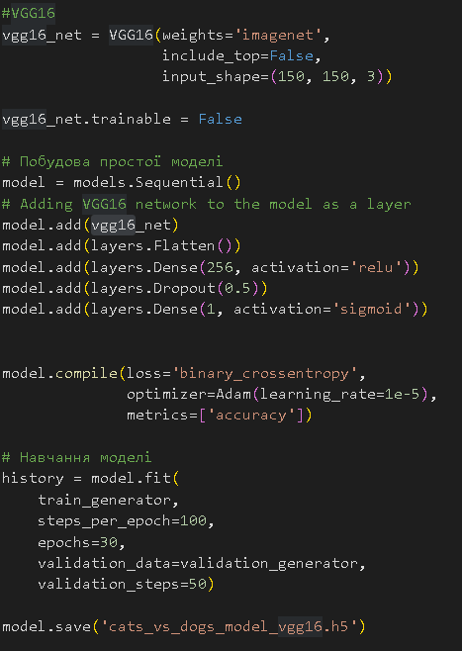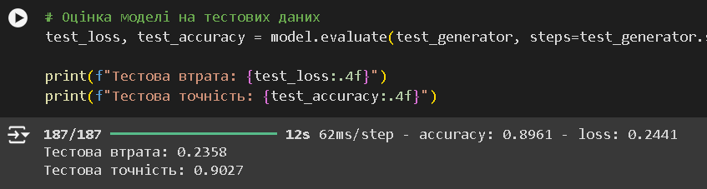

**Розпізнання зображень**

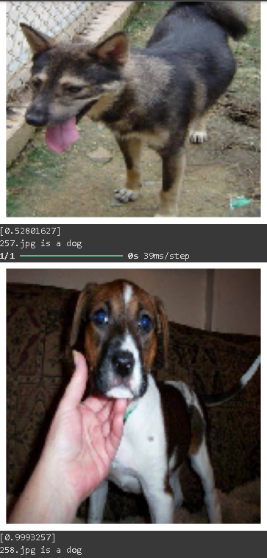 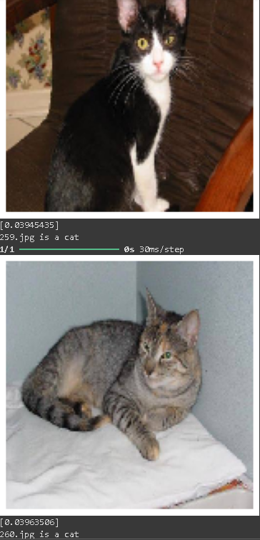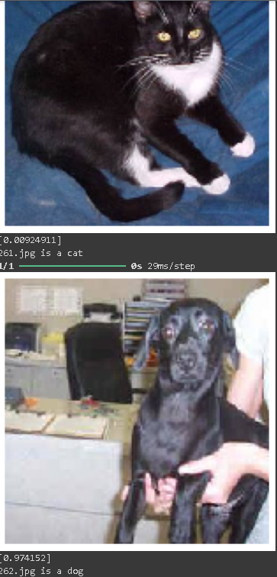 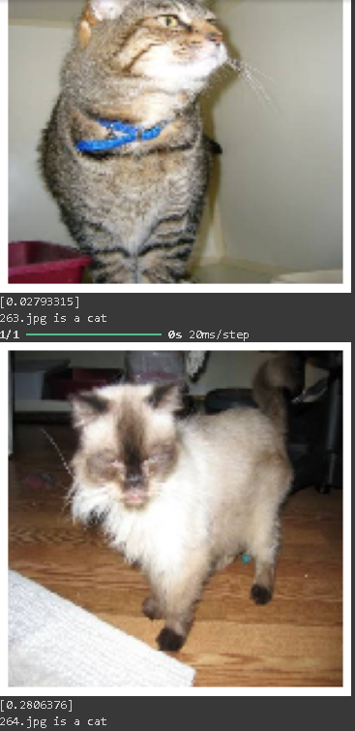

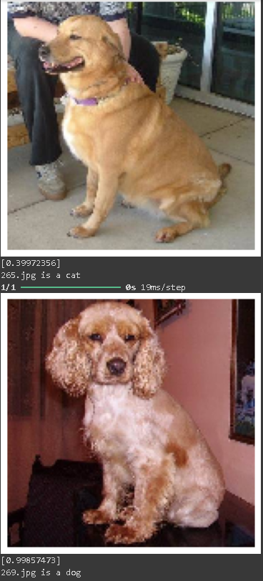

**Результат: 9/10**

**Завдання 2 (ResNet50)**

Посилання на гугл колаб - <https://colab.research.google.com/drive/1xIj7SUI7RArSjS9z4J5M7gj4acIRvk3y?usp=sharing>

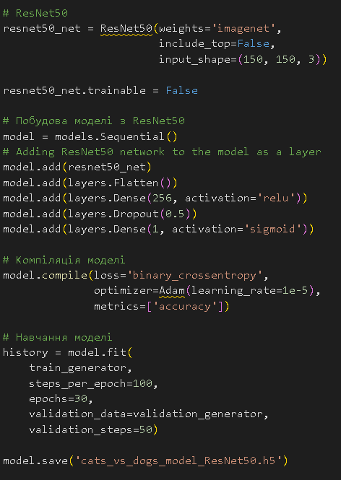

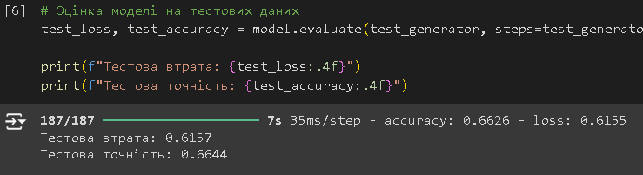

**Розпізнання зображень**

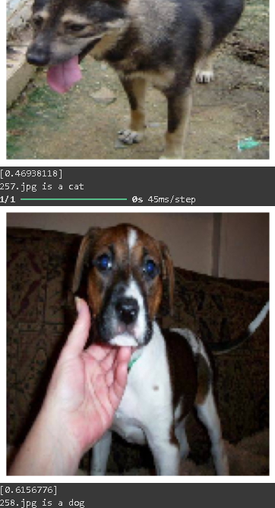 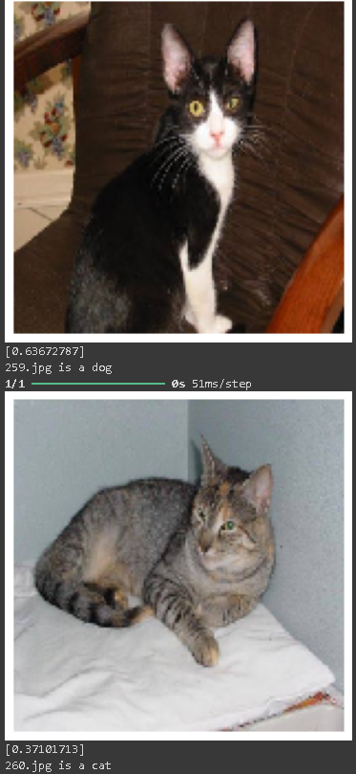 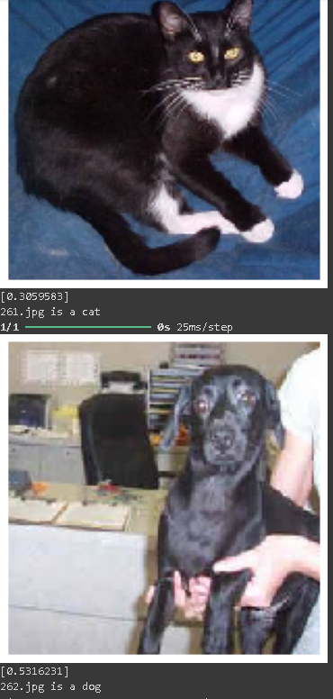 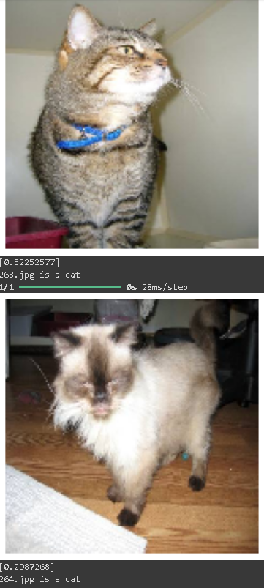

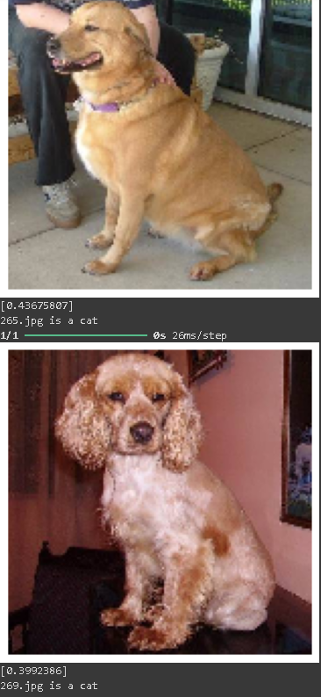

**Результат: 6/10**

**Завдання 3 (InceptionV3)**

Посилання на гугл колаб - <https://colab.research.google.com/drive/1746GIs_C-pYqFUrtcaYd70rdaLTBn0Cr?usp=sharing>

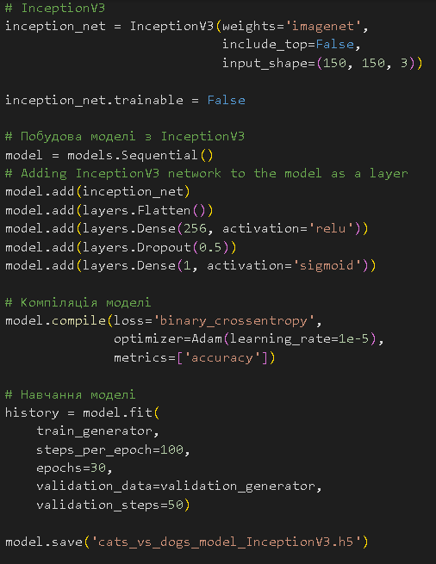

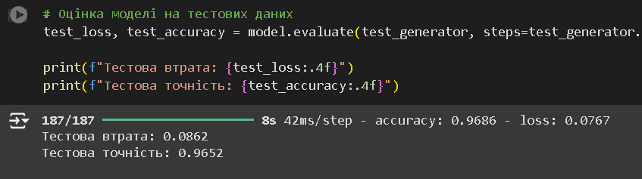

**Розпізнання зображень**

  

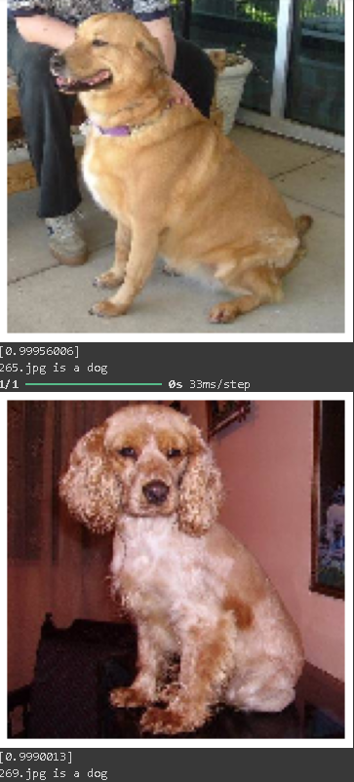

**Результат: 10/10**

**Завдання 4 (Xception)**

Посилання на гугл колаб - <https://colab.research.google.com/drive/1746GIs_C-pYqFUrtcaYd70rdaLTBn0Cr?usp=sharing>

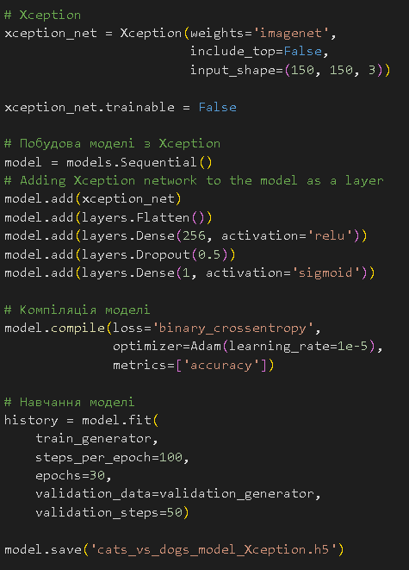

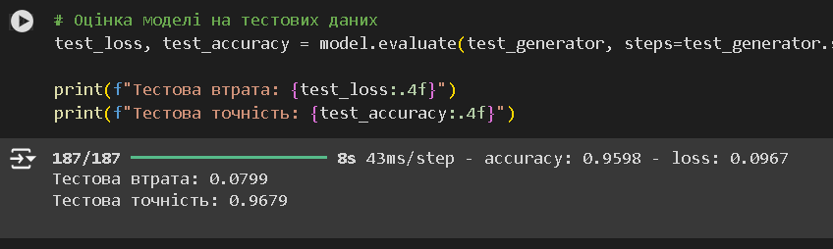

**Розпізнання зображень**

  



**Результат: 10/10**

**ВИСНОВОК**

В даній лабораторній роботі я використав такі моделі як: vgg16, ResNet50, InceptionV3 та Xception. Для всіх моделей використовувались одинакові параметри, найкраще всього себе проявили Xception та InceptionV3 які розпізнали всі зображення.